Бекітемін:
Оқу ісі жөніндегі орынбасары: ____________________

Қазақстан Республикасы Оқу-ағарту министрлігі
______________________________________________
(білім беру ұйымының атауы)
Қысқа мерзімді (сабақ) жоспары
Энергия. Релятивистік динамикадағы импульс және масса. Материалдық дене үшін энергия мен массаның байланыс заңы
(сабақтың тақырыбы)

Бөлім: | Салыстырмалы теорияның элементтері
Педагогтың аты-жөні:
Күні:
Сынып: 11 | Қатысушылар саны: | Қатыспағандар саны:
Сабақтың тақырыбы: | Энергия. Релятивистік динамикадағы импульс және масса. Материалдық дене үшін энергия мен массаның байланыс заңы
Оқу бағдарламасына сәйкес оқыту мақсаттары: | 11.7.1.3 - зарядталған бөлшектердің үдеткіштерінің жұмыс істеу принципін, оларда орын алатын релятивистік эффектіні ескере отырып түсіндіру
Сабақтың мақсаты: | - релятивистік импульс пен энергияны сипаттайды  - масса мен энергияның байланыс заңын (E = mc²) түсіндіреді  - тыныштық энергиясы, толық энергия, кинетикалық энергияны есептейді  - зарядталған бөлшектер үдеткіштерінің жұмысын релятивистік эффектілерді ескеріп түсіндіреді
Құндылықтарға баулу: | «Адал азамат» бағдарламасы бойынша: Заң және тәртіп.  «Тәртіпке бағынған құл болмайды, тәртіпсіз ел болмайды» – Бауыржан Момышұлы.  Құндылық топтық жұмыстағы жауапкершілік пен өзара құрмет арқылы жүзеге асады.
Сабақтың барысы:
Сабақтың кезеңі/ уақыт | Педагогтің әрекеті | Оқушының әрекеті | Бағалау | Ресурстар
Сабақтың басы  6 минут  Ұйымдастыру, қызығушылықты ояту, мақсат қою | Ұйымдастыру кезеңі. Сәлемдесу, түгендеу, бағалау парағын тарату.  Білімді өзектендіру: «Ойлан – жұптас – бөліс». «Салыстырмалы теорияның постулаттары. Лоренц түрлендірулері» тақырыбынан есте қалған ең маңызды 2 нәрсені жеке ойланып, жұппен талқылап, сыныппен бөліседі.  Проблемалық сұрақ: Неліктен коллайдерде протонды жарық жылдамдығына дейін жеткізу мүмкін емес, қанша энергия берсек те?  Оқушылардың болжамдары тыңдалып, сабақтың тақырыбы мен мақсаты бірге анықталады. | Жеке ойланады, жұппен талқылайды, сыныпқа айтады.  Болжам айтып, мақсатты анықтауға қатысады. | ҚБ: ауызша кері байланыс, «Бас бармақ». | Слайд  Бағалау парағы
Жаңа білім  10 минут  Түсіндірмелі әңгіме + концептуалды карта | Мұғалім негізгі ұғымдарды слайд пен сызба арқылы түсіндіреді; оқушылар концептуалды карта құрады:  - Релятивистік импульс: p = mυ/√(1 − υ²/c²).  - Тыныштық энергиясы E₀ = mc²; толық энергия E = mc²/√(1 − υ²/c²).  - E_k = E − E₀.  - υ → c болғанда E → ∞ – масса бар бөлшек c-ға жете алмайды.  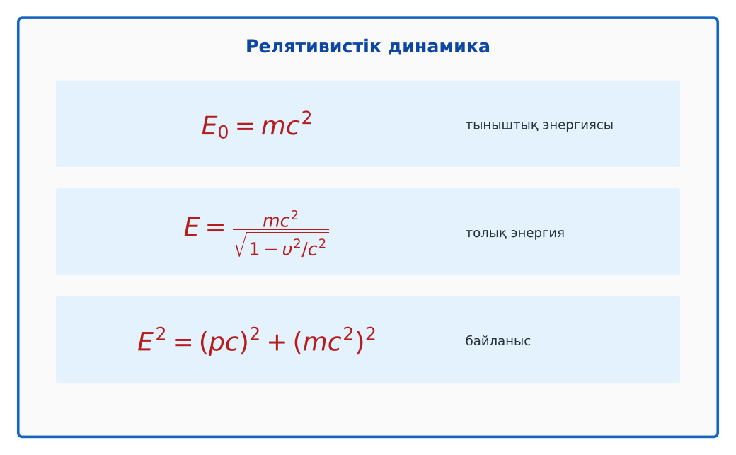  1-сурет. Масса мен энергияның байланысы | Тыңдап, концептуалды карта құрады. | Дескриптор:  - релятивистік импульс пен энергияны сипаттайды;  - топта/жұпта белсенді жұмыс істейді.  2 балл | Физика 11-сынып оқулығы  Слайд
«Сен – мен» жұптық оқыту  11 минут  Өзара оқыту | «Сен – мен». 1-оқушы үлгі есепті шығарып, әр қадамын дауыстап түсіндіреді, 2-оқушы тексереді; келесі есепте рөлдер ауысады.  Үлгі есеп / мысал. E = mc²  1) m = 1 г: E = 9·10¹³ Дж.  Жауабы: ≈ 21 кт ТНТ.  ЕББҚ оқушыларына: суретті тірек-сызба және қадамдық нұсқаулық; ірі шрифтті (16–18) карточкалар, формулалар жадынамасы. | Кезекпен шығарып, бір-біріне түсіндіреді. | Дескриптор: шешім қадамдарын түсіндіреді.  2 балл | Жұмыс дәптері
Сергіту сәті  2 минут | «Физикалық – физикалық емес». Мұғалім құбылыс атайды: физикалық болса – оқушылар тұрады, болмаса – отырады. | Қимылмен орындайды. | – | –
Сабақтың ортасы  10 минут  Деңгейлік тапсырмалар (жеке жұмыс) | Оқушы деңгейін өзі таңдайды; А деңгейін орындаған оқушы В деңгейіне өтеді (тапсырмалар Қосымша 1-де).  А деңгейі (білу, қолдану):  1 кг заттың тыныштық энергиясы?  В деңгейі (талдау):  Электрон (E₀ = 0,511 МэВ) υ = 0,8c жылдамдықпен қозғалады. Толық және кинетикалық энергиясы?  С деңгейі (жинақтау, бағалау):  ҮАК-та протон энергиясы 6,5 ТэВ. Оның жылдамдығы c-дан қаншалықты аз? Үдеткіштің жұмысын түсіндір.  ЕББҚ оқушыларына: аудио/бейне нұсқау, нұсқауды тақтаға жазып қою; белсенді рөл беру (уақыт сақшысы, материал таратушы). | Деңгейін таңдап, жеке орындайды.  Жауап кілтімен өзін-өзі тексереді. | Дескриптор:  А: масса мен энергияның байланыс заңын (E = mc²) түсіндіреді – 2 балл  В: тыныштық энергиясы, толық энергия, кинетикалық энергияны есептейді – 3 балл  С: зарядталған бөлшектер үдеткіштерінің жұмысын релятивистік эффектілерді ескеріп түсіндіреді – 4 балл | Деңгейлік карточкалар  Жауап кілті
Сабақтың соңы  6 минут  Бекіту, рефлексия, үй тапсырмасы | Бекіту: Quizizz викторинасы (мұғалім алдын ала дайындайды). Сұрақтар:  - E₀ = ? (mc²)  - Массасы бар бөлшек c-ға жете ме? (жоқ)  - E_k = ? (E − E₀)  Quizizz: https://quizizz.com/  Рефлексия «Синквейн»: тақырыптың негізгі ұғымына 5 жолдан тұратын синквейн құрау.  Үй тапсырмасы (таңдау бойынша):  - А: §31; 3 есеп.  - В: Күннің массасы секундына қанша азаятынын есептеу.  - С: Үлкен адрон коллайдері туралы. | Викторинаға жауап береді.  Балын қосып, өзін-өзі бағалайды.  Рефлексия жасайды. | Дескриптор: викторина сұрақтарының 80%-ына дұрыс жауап береді – 1 балл  Шкала: 90–100% «өте жақсы», 70–89% «жақсы», 50–69% «қанағаттанарлық» | Quizizz (QR)  Kundelik.kz
Мұғалімге ескерту: оқушылар жиі жіберетін қателер
- Масса энергияға «айналады». → Тыныштық энергиясы.
Өмірмен байланыс
Күн секундына 4 млн т массасын энергия ретінде шығарады.
Тапсырмалардың жауап кілті
Тапсырма | Жауабы
А | E₀ = 9·10¹⁶ Дж.
В | E ≈ 0,852 МэВ; E_k ≈ 0,341 МэВ.
С | γ ≈ 6930; 1 − υ/c ≈ 1/(2γ²) ≈ 10⁻⁸ – c-дан 3 м/с-ке ғана аз.
Қосымша 1 | 0,511 МэВ.
Қосымша 2 | Бөлшекті c-ға үдету мүмкін емес.
Үлгі есеп | ≈ 21 кт ТНТ.

Қосымша 1. Оқушыға арналған тапсырмалар парағы (басып шығаруға)
Аты-жөні: ____________________ **Сынып:** __ **Күні:** ______

А деңгейі
1 кг заттың тыныштық энергиясы?
____________________________________________________________________________________________
____________________________________________________________________________________________

В деңгейі
Электрон (E₀ = 0,511 МэВ) υ = 0,8c жылдамдықпен қозғалады. Толық және кинетикалық энергиясы?
____________________________________________________________________________________________
____________________________________________________________________________________________
____________________________________________________________________________________________

С деңгейі
ҮАК-та протон энергиясы 6,5 ТэВ. Оның жылдамдығы c-дан қаншалықты аз? Үдеткіштің жұмысын түсіндір.
____________________________________________________________________________________________
____________________________________________________________________________________________
____________________________________________________________________________________________

Қосымша тапсырмалар
1) Электронның тыныштық энергиясы?
____________________________________________________________________________________________
2) p = mυ/√(1 − υ²/c²) – неге υ → c-да шексіз?
____________________________________________________________________________________________
Қосымша 3. Тірек-конспект (бос орындарды сабақ барысында толтыр)
Тақырып: Энергия. Релятивистік динамикадағы импульс және масса. Материалдық дене үшін энергия мен массаның байланыс заңы

• Релятивистік импульс: p = mυ/√(1 − υ²/c²).
• Тыныштық энергиясы E₀ = mc²; толық энергия E = mc²/√(1 − υ²/c²).
• E_k = E − E₀.
• υ → c болғанда E → ∞ – масса бар бөлшек c-ға жете алмайды.

Есімде қалған формула / ереже: ____________________________________________________________
____________________________________________________________________________________________
Қосымша 2. Бағалау парағы (әр оқушыға)
Кезең | Дескриптор | Балл | Менің балым
Түсіндірмелі әңгіме + концептуалды карта | Дескриптор: - релятивистік импульс пен энергияны сипаттайды; - топта/жұпта белсенді жұмыс істейді. | 2
Өзара оқыту | Дескриптор: шешім қадамдарын түсіндіреді. | 2
Деңгейлік тапсырмалар (жеке жұмыс) | Дескриптор: А: масса мен энергияның байланыс заңын (E = mc²) түсіндіреді – 2 балл В: тыныштық энергиясы, толық энергия, кинетикалық энергияны есептейді – 3 балл | 9
Бекіту, рефлексия, үй тапсырмасы | Дескриптор: викторина сұрақтарының 80%-ына дұрыс жауап береді – 1 балл Шкала: 90–100% «өте жақсы», 70–89% «жақсы», 50–69% «қанағаттанарлық» | 1
Барлығы | 12–14 «өте жақсы», 9–11 «жақсы», 6–8 «қанағаттанарлық» | 14

Қосымша 4. Көрнекілік (интерактивті тақтаға немесе басып шығаруға)
1-сурет. Масса мен энергияның байланысы

Суретпен жұмыс (сұрақтар): 1) Суретте қандай құбылыс/құрылғы бейнеленген? 2) Қандай физикалық шамалар көрсетілген және олар қалай байланысқан? 3) Суретке сүйеніп, өмірден бір мысал келтір.
Сандық ресурстар (QR-кодтар)
Quizizz – викторина  https://quizizz.com/   | Bilimland – видеосабақ  https://bilimland.kz/   | OPIQ – цифрлық оқулық  https://www.opiq.kz/  

